Plans de gestion des sites LIFE Elia

UG:UM232 - Circuit: 70.362: pylône 113 au 117
Nom complet de l’UG: BEVERCE/(BRONROME)/HEID-DE-GOREUX 70KV LI

Action LIFE: Fauche : 4 polygone(s) (0.07, 1, 0.06, 0.13 ha)
Autres actions LIFE sous cette/ces portée(s): Lisière restaurée; Lisière; Mare

Commune(s): Theux; Aywaille

Triage(s) DNF concerné(s): Remouchamps (GEUZAINE Jean-Louis - GSM: 0477/670 295); Porallee (GONAY Serge - GSM: 0477 78 12 58)

Cantonnement(s) DNF concerné(s):AYWAILLE (04/247 99 90); SPA (087/29.90.80)
Info actualisées sur Le portail environnement de Wallonie

Gestionnaire (+ Propriétaire):
ID | Gestionnaire | Propriétaires
PC_481 | Elia | Commune D Aywaille
PC_284 | Chasseur via bail de chasse (Commune de Theux) | Commune De Theux
PC_479 | Elia | Commune D Aywaille
PC_609 | Elia | Commune D Aywaille
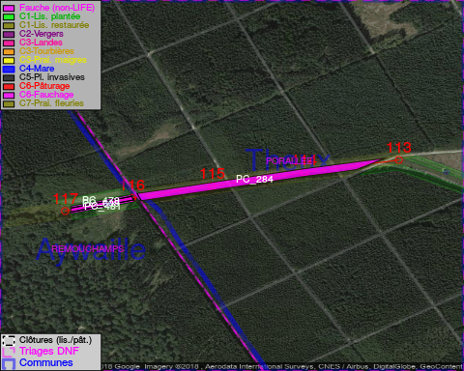

GESTION:

Objectif à long terme :

Pas d’objectif écologique mais conserver l’habitat herbeux.

Tous les aménagements ont eu lieu entre January 2013 et September 2015.

Détail par portée
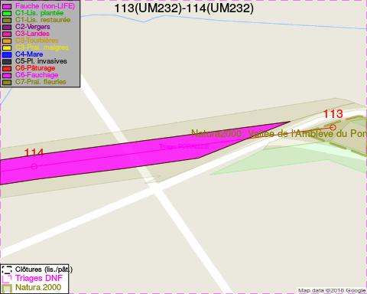
Adresse propriétaire:
- [PC_481] Commune D Aywaille: R De La Heid Aywaille
- [PC_284] Commune De Theux: Rue De La Chausste 12 Theux
- [PC_479] Commune D Aywaille: R De La Heid Aywaille
- [PC_609] Commune D Aywaille: R De La Heid Aywaille
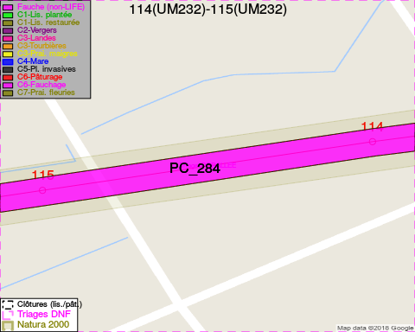
Adresse propriétaire:
- [PC_481] Commune D Aywaille: R De La Heid Aywaille
- [PC_284] Commune De Theux: Rue De La Chausste 12 Theux
- [PC_479] Commune D Aywaille: R De La Heid Aywaille
- [PC_609] Commune D Aywaille: R De La Heid Aywaille
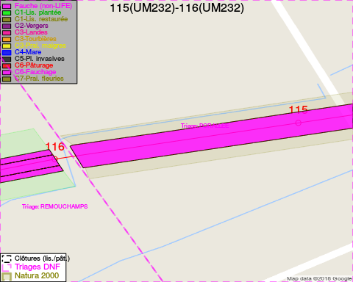
Adresse propriétaire:
- [PC_481] Commune D Aywaille: R De La Heid Aywaille
- [PC_284] Commune De Theux: Rue De La Chausste 12 Theux
- [PC_479] Commune D Aywaille: R De La Heid Aywaille
- [PC_609] Commune D Aywaille: R De La Heid Aywaille
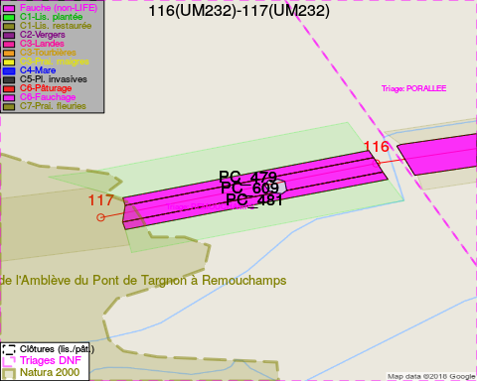
Adresse propriétaire:
- [PC_481] Commune D Aywaille: R De La Heid Aywaille
- [PC_284] Commune De Theux: Rue De La Chausste 12 Theux
- [PC_479] Commune D Aywaille: R De La Heid Aywaille
- [PC_609] Commune D Aywaille: R De La Heid Aywaille

Document réalisé le 16/05/2018

